**Redes y cableado estructurado.**

**¿Qué es?**

Red se utiliza para definir a una estructura que cuenta con un patrón característico.

Se conoce como cableado estructurado al sistema de cables, conectores, canalizaciones y dispositivos que permiten establecer una infraestructura de telecomunicaciones en un edificio. La instalación y las características del sistema deben cumplir con ciertos estándares para formar parte de la condición de cableado estructurado.

* **Ofrecemos servicios especializados en instalación de redes, mantenimiento de redes y cableado estructurado.**
* **Nuestros servicios incluyen soporte técnico para atender emergencias.**
* **La responsabilidad que asumimos con el manejo y administración de la infraestructura de las empresas es un compromiso que atendemos al 100%.**

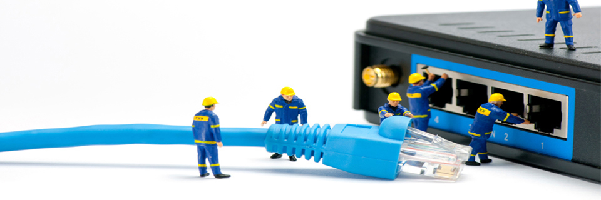

**Paquetes:**

* **Suministro e instalación de Redes de área local (LAN) en categorías 5,6 y 7.**

**$**

* **Mantenimiento de redes, organización de cableado y re-configuración de dispositivos.**

**$**

* **Ampliación de redes existentes mediante la instalación de nuevos puntos de conexión.**

**$**

* **Redes Inalámbricas de largo alcance.**
* **Firewalls y sistemas de seguridad.**

**$**

* **Infraestructura de Red.**

**$**

* **Instalación y configuración de Servidores.**

**$**